Татар халык ашлары

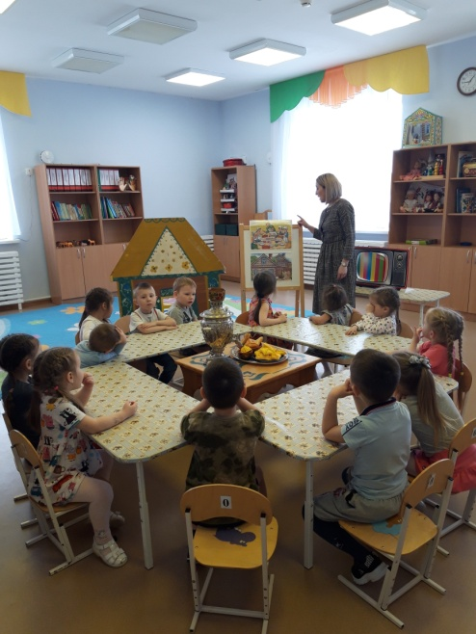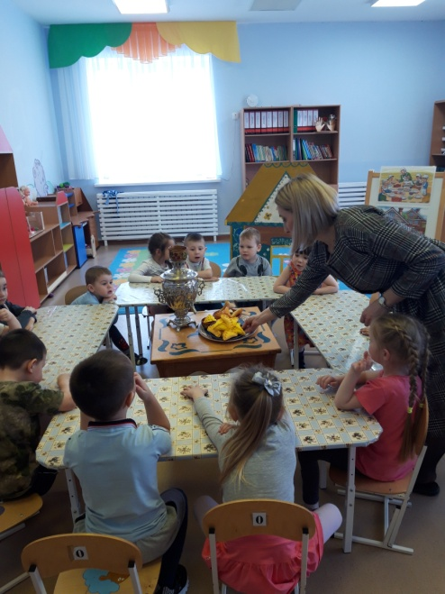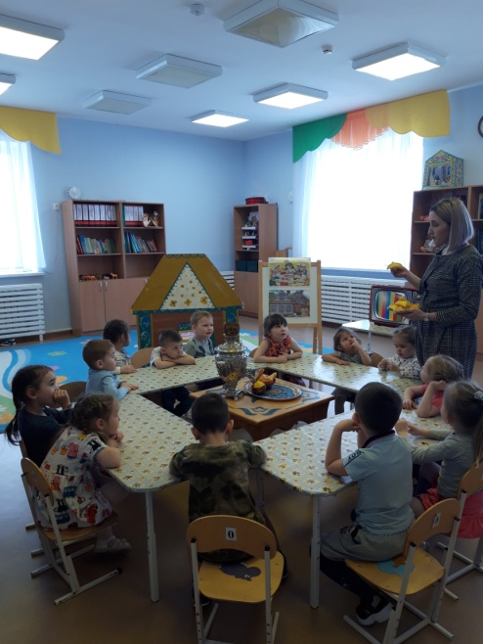

Татар халкы элек-электән аш-су әзерләргә оста булган. Уртанчылар төркеме балалары белән милли ризыклар, аларны әзерләү осталыгы, татар халкының кунакчылыгы турында искә төшердек. Милли ризыклар, аларны әзерләү осталыгы турында сөйләштек, иң популяр ризыкларны әзерләү тәртибен искә төшереп киттек. Татар халык ашлары – өчпочмак ясау серләре белән таныштык.

